**PENGARUH PEMASANGAN *TURBO CYCLONE* SEPEDA MOTOR TERHADAP**

**PENGHEMATAN BAHAN BAKAR JENIS PERTALITE**

Gunawan1, Puji Saksono2, Aditya Pandu Winata3

1), 2), 3) Program Studi Teknik Mesin Fakultas Teknologi Industri Universitas Balikpapan

Jl. Pupuk Raya Balikpapan. Telp./Fax. 0542-764205

*E-mail: [gun.salsa@uniba-bpn.ac.id](mailto:gun.salsa@uniba-bpn.ac.id)

*ABSTRACT*

*Vehicles are the transportation that can not be separated from human life. Humans almost use motorized vehicles when doing activities every day. As you know, the motorized vehicles always use fuel. The fuel has experienced the increase of price from year to year. Therefore, it is necessary to find out the alternatives for saving the use of fuel.*

*This research aims to find out the alternatives in order to the use of fuel or the fuel consumption in motor vehicles is more efficient. One method used is the use of turbo cyclone after the air filter in a motor vehicle, which aims for the flow of air that will enter the carburetor and combustion cylinder to be rotated (swirling). With the installation of turbo cyclone, it is expected that the mixture of air and fuel will be more homogeneous. The research was conducted at the Mechanical Engineering Labolatory, Faculty of Industrial Technology, University of Balikpapan. Tests were carried out on a Honda Vario 110 motor using 10 ml pertalite fuel with conditions without turbo cyclone and with turbo cyclone blades 500 and 600 by variations in engine speed at 3000 rpm, 3500 rpm, 4000 rpm and 4500 rpm.*

*The results of testing point out that the installation of turbo cylone on motor vehicles Vario 110 type yieldingt in the savings of fuel consumption of 3.61% for turbo cyclone 500 at 4500 rpm engine speed and 9.64% for turbo cyclone 600 blades at rotation 4500 rpm engine speed.*

*Keywords: 500 and 600 turbo cyclone’s blade, engine speed, fuel consumption*

ABSTRAK

*Kendaraan bermotor merupakan alat transportasi yang tidak dapat dipisahkan dari kehidupan manusia. Hampir setiap hari manusia menggunakan kendaraan bermotor saat melakukan aktivitas. Seperti yang diketahui, kendaraan bermotor senantiasa menggunakan bahan bakar. Bahan bakar mengalami peningkatan harga dari tahun ketahunnya. Oleh dari itu perlu mencari alternatif untuk penghematan penggunaan bahan bakar.*

*Penelitian ini bertujuan untuk mencari alternatif agar pengunaan bahan bakar atau fuel consumption pada kendaraan bermotor lebih hemat. Salah satu metode yang digunakan adalah penggunaan turbo cyclone setelah air filter pada kendaraan bermotor, yang bertujuan agar aliran udara yang akan masuk kedalam karburator dan silinder ruang bakar menjadi berputar (swirling). Dengan adanya pemasangan turbo cyclone diharapkan campuran udara dan bahan bakar lebih homogen. Penelitian dilaksanakan di Labolatorium Teknik Mesin, FakultasTeknologi Industri Universitas Balikpapan. Pengujian dilakukan pada motor Honda Vario 110 dengan menggunakan bahan bakar pertalite sebanyak 10 ml dengan kondisi tanpa turbo cyclone dan dengan turbo cyclone sudut 500 dan 600 dengan variasi putaran engine pada 3000 rpm, 3500 rpm, 4000 rpm dan 4500 rpm.*

*Hasil pengujian menunjukkan bahwa pemasangan turbo cylone pada kendaraan bermotor jenis motor Vario 110 menghasilkan penghematan bahan bakar sebesar 3,61% untuk turbo cyclone sudu 500 pada putaran engine 4500 rpm dan sebesar 9,64% untuk turbo cyclone sudu 600 pada putaran engine 4500 rpm.*

*Kata Kunci: turbo cyclone sudut 500 dan 600, putaran engine, konsumsi bahan bakar*

PENDAHULUAN

Kendaraan bermotor merupakan alat transportasi yang tidak lepas dari kehidupan manusia. Hampir setiap hari manusia menggunakan kendaraan bermotor saat melakukan aktivitas. Seperti yang diketahui, kendaraan bermotor senantiasa menggunakan bahan bakar. Bahan bakar mengalami peningkatan harga dari tahun ketahunnya. Oleh dari itu perlu mencari alternatif untuk penghematan penggunaan bahan bakar. Maka penelitian ini memiliki tujuan untuk mecari alternatif agar pengunaan bahan bakar atau *fuel consumption* pada kendaraan bermotor lebih hemat. Salah satu metode yang digunakan adalah penggunaan *turbo cyclone* setelah *air filter* pada kendaraan bermotor, yang bertujuan agar aliran udara yang akan masuk kedalam karburator dan silinder ruang bakar menjadi berputar (*swirling*). Dengan adanya pemasangan *turbo cyclone* diharapkan campuran udara dan bahan bakar lebih homogen. Penelitian ini bertujuan untuk mengetahui penurunan konsumsi bahan bakar jenis pertalite pada sepeda motor dengan pemasangan *turbo cyclone* dibandingkan dengan kondisi standar sepeda motor Honda Vario 110 Pada penelitian ini hanya membahas *turbo cyclone* dengan sudut kemiringan 50˚ dan 60˚ dari sumbu horizontal *turbo cyclone*.

**TINJAUAN PUSTAKA**

**Motor Bakar**

Motor bakar adalah salah satu jenis dari mesin kalor, yaitu mesin yang mengubah energI termal untuk melakukan kerja mekanik atau mengubah tenaga kimia bahan bakar menjadi tenaga mekanis. Energi diperoleh dari proses pembakaran, proses pembakaran juga mengubah energI tersebut yang terjadi didalam dan diluar mesin kalor.

**Prinsip Kerja Motor Bakar Besin**

Motor bensin bekerja dengan gerakan bolak-balik (bergerak naik turun pada motor tegak). Motor bensin bekerja menurut prinsip 4 langkah (*tak*) dan 2 langkah (*tak*). Yang dimaksud dengan istilah “langkah” disini adalah perjalanan piston dari satu titik mati atas ketitik mati bawah dan sebaliknya.

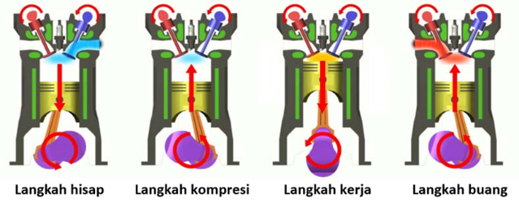

Gambar 1. PrinsipKerja Motor Bensin 4 Langkah

***Turbo Cyclone***

*Turbo cyclone* pertama kali ditemukan oleh Sir Humphrey Davy tahun 1811, *turbo cyclone* adalah alat tambahan yang digunakan pada *internal combustion engine* yang berfungsi untuk membuat aliran udara yang akan masuk ke dalam karburator dan silinder ruang bakar menjadi berputar/*swirling*. *Turbo cyclone* ini mirip *swirl fan* yang sudu-sudunya tidak berputar (*fixed vane*) dan ditempatkan pada saluran udara masuk dan atau pada *intake manifold*. Berputarnya aliran udara akan memperbaiki tingkat efisiensi pencampuran bahan bakar dengan udara (*fuel/air mixing*), meningkatkan intensitas pembakaran dan menstabilkan nyala api pembakaran dengan memanfaatkan zona yang masih dipengaruhi perputaran (*internal recirculation zone*) serta dapat memperbaiki kecepatan propagasi api sehingga pembakaran yang sempurna dapat dicapai.

**Konsumsi Bahan Bakar**

Konsumsi bahan bakar didefinisikan sebagai jumlah bahan bakar yang digunakan dalam volume tertentu selama jangka waktu tertentu (ml/detik) atau pada jarak tempuh tertentu (liter/km)

*Fuel Consumption* (FC) dihitung dengan menggunakan rumus sebagai berikut:

$FC= \frac{pbb.V}{t}$ (2.1)

FC : Konsumsi bahan bakar (ml/detik)

ρbb : laju aliran massa (gr/detik)

V : Volume (ml)

t : waktu (detik)

dan juga dapat menggunakan rumus

$FC= \frac{vf}{s.1000 }$ (2.2)

FC : Konsumsi bahan bakar (liter/km)

*Vf* : Volume bahan bakar terpakai (ml)

s : Jarak tempuh(km)

METODOLOGI PENELITIAN

# Tempat dan Waktu Penelitian

Tempat penelitian di Labolatorium Teknik Mesin, Fakultas Teknologi Industri Universitas *Balikpapan.* Untuk waktu penelitian yaitu dilaksanakan pada bulan Februari s/d Juli 2019.

# Obyek Penelitian

Sepeda Motor Honda Vario 110 cc

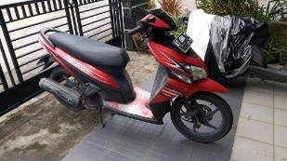

Gambar 2. Sepeda Motor Honda Vario

**Teknik Pengambilan Data**

Metode penelitian yang digunakan adalah metode eksperimental. Metode eksperimental adalah metode yang digunakan untuk menguji suatu perlakuan atau desain baru dengan cara membandingkan sebelum perlakuan dan sesudah perlakuan sebagai pengontrolnya (Arikunto 2006). Analisa ada tidaknya hubungan sebab akibat dan berapa besar hubungan sebab akibat tersebut dengan cara memberikan perlakuan tertentu dan menyediakan control untuk pembanding.

**Alat dan Bahan**

# Adapun alat dan bahan yang digunakan pada penelitian ini adalah:

1. *Turbo cyclone*sudut 50o dan 600

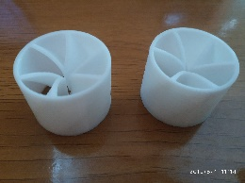

Gambar 3. *Turbo Cyclone*

1. Bahan bakar pertalite
2. Suntikan 10 mm
3. Selang bening

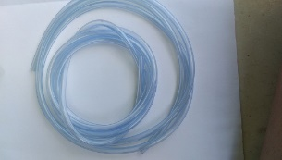

Gambar 4. Selang Udara

1. Keran udara

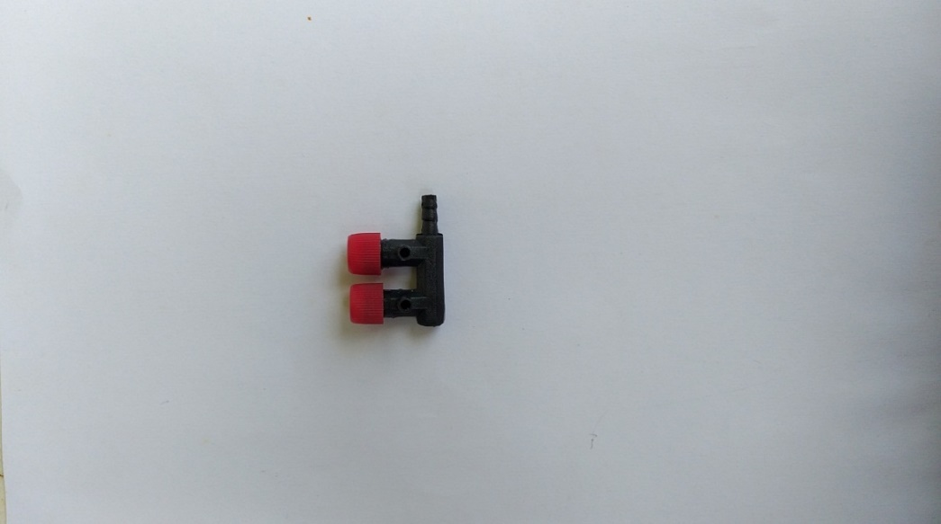

Gambar 5. Keran Udara

1. *Digital timing light*

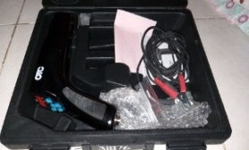

Gambar 6. *Digital Timing Light*

1. *Trealmill* motor

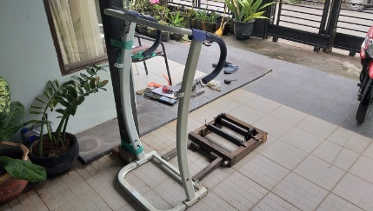

Gambar 7. *Treadmill* modifikasi untuk motor

# Prosedur Penelitian

Prosedur pelaksanaan pengujian sebelum menggunakan *turbo cyclone*:

1. Isi bahan bakar Pertalite ke dalam tangki ukur takaran 10 ml.
2. Hidupkan kendaraan menggunakan tangki sementara, jalankan kendaraan dengan putaran *engine* yang diinginkan dengan menyetel karburator motor.
3. Setelah putaran yang diinginkan tercapai dan stabil, tutup jalur tangki sementara, buka jalur tangki ukur 10 ml dan mulai pengukuran pada alat *treadmill* motor.
4. Matikan kendaraan saat bahan bakar Pertalite yang terpakai telah mencapai 10 ml.
5. Catat jarak tempuh dan waktu tempuh motor Vario 110.
6. Lakukan tahap diatas 4x, kemudian ambil nilai rata-rata jarak tempuh dan waktu tempuh.
7. Pasang *turbo cyclone* sudu 50˚ dan 60˚ dan ulangi langkah “a” hingga “f” untuk pengujian sepeda motor denga *turbo cyclone*

HASIL DAN PEMBAHASAN

Berikut merupakan tabel hasil pengujian standar dan yang menggunakan *turbo cyclone,* dengan melakukan pengujian pada putaran *engine* yang telah ditentukan dengan menggunakan bahan bakar sebanyak 10 ml. Pengambilan data dilakukan sebanyak empat kali (4x) pada masing masing putaran pada kondisi sebelum dan setelah menggunakan *turbo cyclone*. Hasil rata ratanya dapat dilihat pada tabel berikut.

Tabel 1. Hubungan antara putaran *engine* dengan jarak tempuh motor dalam kondisi standard dan yang menggunakan *turbo cyclon*

|  |  |  |
| --- | --- | --- |
| Putaran *engine*  (rpm ) | kondisi | Jarak tempuh rata-rata  (km) |
| 3000 | tanpa *turbo cyclone* | 0,3625 |
| *Turbo cyclone* sudut 500 | 0,3650 |
| *Turbo cyclone* sudut 600 | 0,3700 |
| 3500 | tanpa *turbo cyclone* | 0,4375 |
| *Turbo cyclone* sudut 500 | 0,4500 |
| *Turbo cyclone* sudut 600 | 0,4625 |
| 4000 | tanpa *turbo cyclone* | 0,6150 |
| *Turbo cyclone* sudut 500 | 0,6375 |
| *Turbo cyclone* sudut 600 | 0,6700 |
| 4500 | tanpa *turbo cyclone* | 0,6225 |
| *Turbo cyclone* sudut 500 | 0,6450 |
| *Turbo cyclone* sudut 600 | 0,6825 |

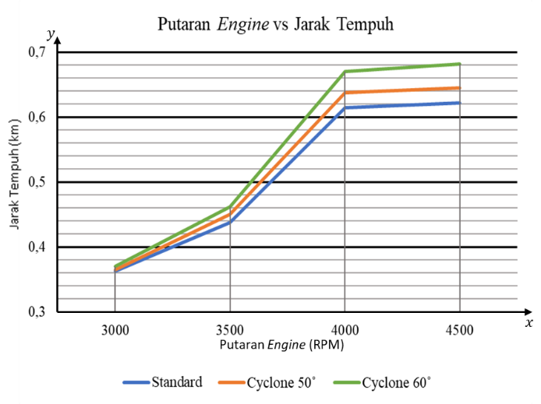

Gambar 8. Grafik Pengaruh putaran *Engine* dengan jarak Tempuh

Dari tabel 1. dan gambar 8 tampak bahwa semakin meningkat putaran *engine* semakin meningkat pula jarak tempuh yang dicapai baik yang menggunakan *turbo cyclone* maupun yang standard (tidak menggunakan *turbo cyclone*) Kemudian pada putaran yang sama penggunaan *turbo cyclone* dengan sudut kemiringan 60o lebih jauh jarak tempuhnya dibandingkan dengan yang sudut kemiringan 50o dan yang standard, hal ini disebabkan karena udara yang masuk ke ruang bakar lebih mudah tercampur secara homogen dengan bahan bakar di dalam ruang bakar dengan sudut kemiringan 60o.

Tabel 2. Rata-Rata *Fuel Consumption* tiap Pengujian



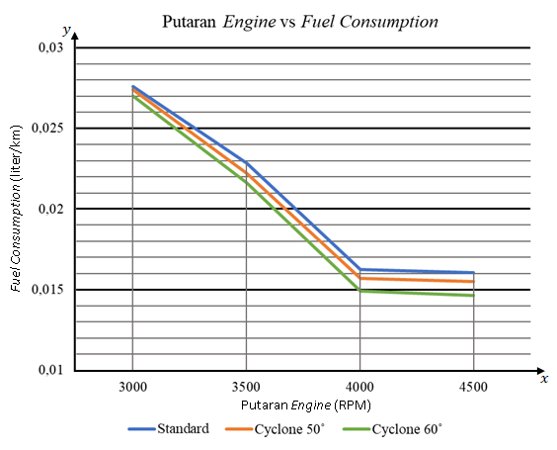

Gambar 9**.** Grafik Perbandingan Putaran

*Engine* dengan *Fuel Consumption*

Selanjutnya untuk kebutuhan bahan bakar dapat dilihat pada tabel 2. dan gambar 9. Berdasarkan gambar 9 dapat dilihat bahwa semakin tinggi putaran *engine* (motor) konsumsi bahan bakar mengalami penurunan. Pada putaran yang sama konsumsi bahan bakar yang menggunakan *turbo cyclone* sudut 60o lebih hemat dibandingkan yang menggunakan sudut 50o dan standard.

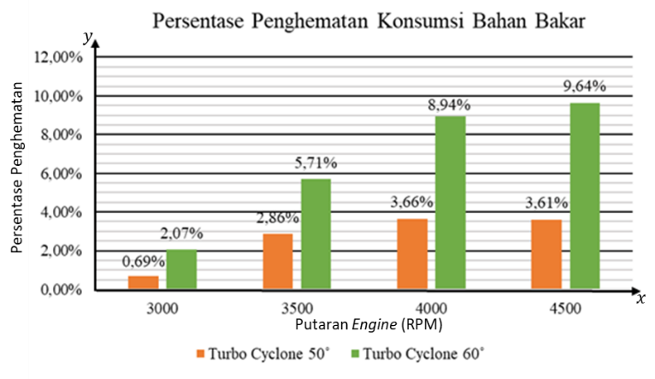

Gambar 10. Grafik Presentase penghematan Bahan Bakar Menggunakan *Turbo Cyclone*

Prosentase penghematan konsumsi bahan bakar Pertalite (C10H24) dengan menggunakan *turbo cyclone* dapat dilihat pada gambar 10, dimana dengan semakin meningkatnya putaran *engine* penghematan bahan bakar semakin besar pula dan yang tertinggi terjadi pada putaran *engine* 4500 rpm sebesar 9,64% pada sudut kemiringan 60o. Hal ini menandakan bahwa konsumsi bahan bakar pada sudut kemiringan 60o adalah yang paling rendah pada putaran *engine* yang sama.

KESIMPULAN

Kesimpulan yang diperoleh dari penelitian ini adalah:

* + - 1. Pengujian dengan menggunakan *turbo cyclone* pada putaran *engine* 3000, 3500, 4000 dan 4500 rpm ternyata jarak tempuh kendaraan bermotor lebih besar dan konsumsi bahan bakar Pertalite lebih rendah jika dibandingkan dengan kendaraan bermotor yang tidak menggunakan *turbo cyclone*.
      2. Penggunaan *turbo cyclone* dengan sudut kemiringan 600 menghasilkan presentase penghematan konsumsi bahan bakar yang lebih besar jika dibandingkan dengan *turbo cyclone* dengan sudut kemiringan 500. Ini membuktikan bahwa sudut kemiringan pada sudu *turbo cyclone* juga mempengaruhi konsumsi bahan bakar.

DAFTAR PUSTAKA

1. Bibid, W. (2018). Analisis Pengaruh Pemasangan Jenis *Turbo Cyclone* dan *Intake Manifold* Modifikasi Terhadap Konsumsi Bahan Bakar pada Sepeda Motor Karburator.
2. Depertemen Perhubungan. (2005). Direktorat Jendral Perhubungan Darat. Jakarta.
3. Meiraga, R. (2013). Pengaruh Variasi Sudut Sudu *Turbo Cyclone* Terhadap Unjuk Kerja Pada Kendaraan Honda Civic SR4. *Jurnal JTM* 1 (2): 206-210.
4. Pradana, E. A. (2013). Rekayasa *Cyclone Turbine Ventilator*.: Institut Teknik Telkom, Jakarta
5. Rizal, F. Y. (2018). Pengaruh Penambahan Terhadap Alirandan Performa Motor Bakar. *Jurnal Turbo* 7(1): 2301-6663.
6. Sugiyono. (2013). Metodelogi Penelitian Kuantitatif, Kualitatif Dan R&D.  Alfabeta, Bandung.
7. Suliyono. (2013). Pengaruh Penggunaan *Turbo Cyclone* dan Busi Iridium Terhadap Emisi Gas Buang. *Jurnal JTM* 2(2): 27-35.
8. Taufiq, H. (2016). Efektifitas Pemanfaatan Sudu Statis Pada Karburator hubungannya dengan tingkat Pemakaian dengan tingkat Bahan Bakar Bensin Padasepeda Motor. *Jurnal Auntindo* 1(3): 2442-7918.